Преимущества Git:
Совместная работа.
История изменений.
Быстрое создание веток и слияние.
Локальная копия проекта.

Решаемые проблемы:
Параллельная работа.
Конфликты изменений.
Потеря данных.

Локальный репозиторий: хранится на ПК, рабочая копия проекта.
Удалённый репозиторий: размещён на сервере, центр синхронизации.

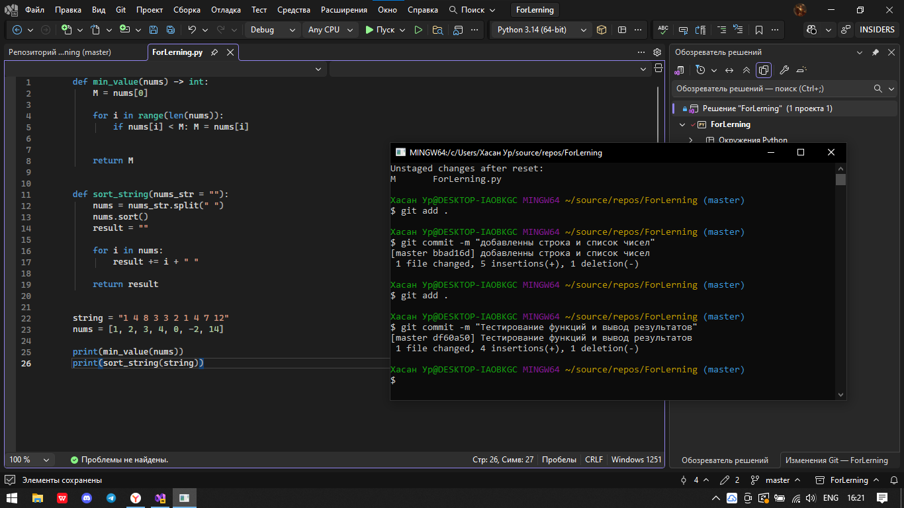
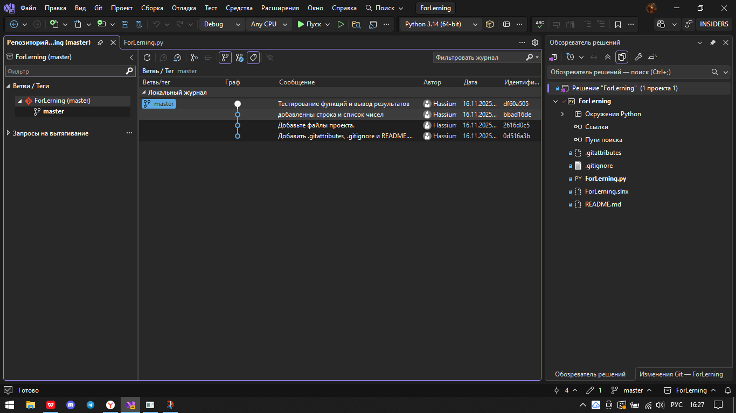

Проблемы при некорректной настройке имени и e-mail:
Неправильная атрибуция автора коммита.
Невозможность проследить ответственность за изменения.

Почему важны осмысленные комментарии к коммитам:
Помогают быстро понять суть изменений.
Упрощают поддержку и обратное восстановление.

Восстановление удалённого файла:
Используйте команду git checkout <commit_hash> -- <file_name> для восстановления конкретного файла из любого прошлого коммита.

